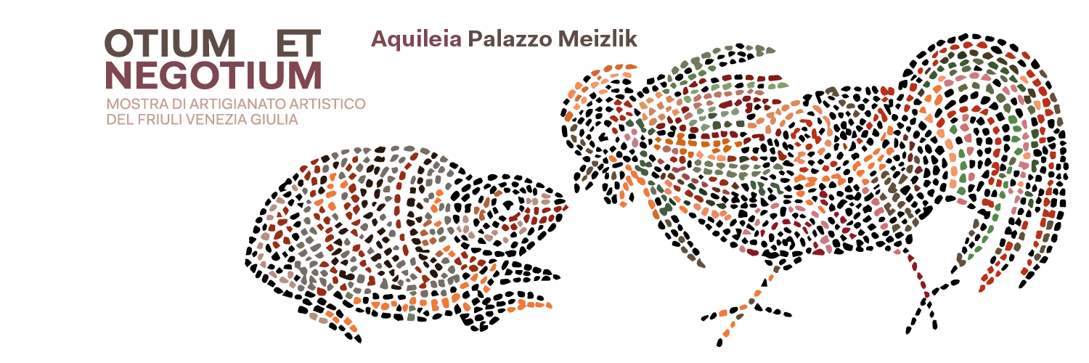
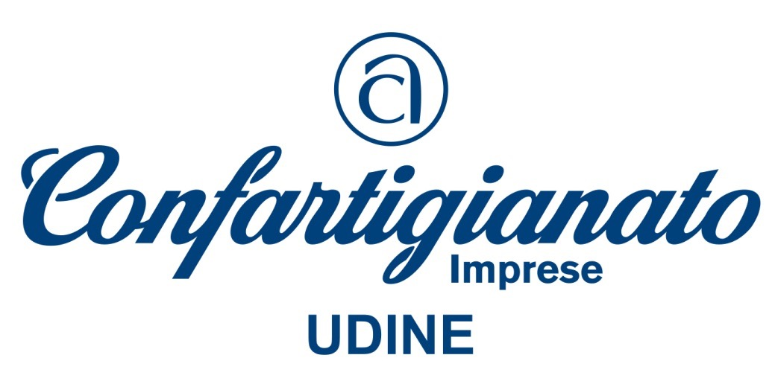

Udine, 6 giugno 2020

“OTIUM ET NEGOTIUM”
L’ARTIGIANATO ARTISTICO FVG IN MOSTRA AD AQUILEIA
DAL 1 AGOSTO AL 27 SETTEMBRE
NUOVO PATTO CON IL TERRITORIO PER IL DOPO COVID
SEMINARA: «E’ UNA SFIDA E UN INVESTIMENTO PER IL FUTURO: LA MOSTRA DI QUEST’ANNO CI DARA’ UNA SPINTA PER TORNARE A CRESCERE

Dopo il grande successo delle mostre dedicate al genio di Leonardo, al Velo di Tisbe e allo splendore di Venezia, ospitate rispettivamente nell’ex chiesa di San Francesco e a palazzo Morpurgo a Udine, l’artigianato artistico del Friuli Venezia Giulia quest’anno fa tappa ad Aquileia. Sarà infatti il più importante sito archeologico regionale ad ospitare “Otium et negotium”, la nuova mostra promossa da Confartigianato-Imprese Udine visitabile a Palazzo Meizlik dal prossimo 1 agosto al 27 settembre. Un’occasione unica per apprezzare in una volta sola le bellezze dell’antica città romana e una carrellata di opere realizzate da alcune eccellenti imprese di artigiano artistico della regione.
Realizzata da Confartigianato Udine, l’esposizione è sostenuta dal Cata Fvg con il contributo della Regione Friuli Venezia Giulia e del Comune di Aquileia. Il sindaco Emanuele Zorino ha infatti sposato con entusiasmo la mostra e deciso di concederle gli spazi del prestigioso palazzo Meizlik dove una ricca carrellata di opere racconterà il doppio animo dell’artigiano moderno: da un lato la sua creatività artistica pura (l’Otium), dall'altro la produzione, volta ad accontentare i gusti del mercato e garantire longevità alla bottega (Negotium).
Nonostante il periodo difficile, l’artigianato artistico non ha voluto abdicare all’appuntamento divenuto ormai una piacevole e stimolante consuetudine. «Per le imprese rappresenta uno sforzo ulteriore, sia in termini di tempo che di investimento economico, ma anche un’iniezione di entusiasmo - dichiara la capocategoria dell’artigianato artistico di Confartigianato Udine, Eva Seminara -: creare un oggetto per la mostra è motivo di grande soddisfazione, una sfida, un modo per giocare con il nostro saper fare. Quest’anno poi è anche un investimento sul futuro, perché dopo mesi difficilissimi come quelli che abbiamo passato causa Covid-19, ora che abbiamo riaperto le botteghe vogliamo tornare a crescere». Gli ingredienti per farlo sono stati messi nero su bianco nell’appello lanciato a livello nazionale dal tavolo dell’artigianato artistico che ai decisori politici ha indicato quattro grandi filoni da sviluppare: il valore del made in Italy, l’economia circolare, il rapporto dell’artigianato artistico con la cultura e la formazione e in ultimo quello con il turismo e il territorio. «In quest’ultimo punto rientra la mostra - conclude Seminara - che è una delle iniziative attraverso cui rinnoviamo il patto di collaborazione con il nostro Friuli Venezia Giulia e con i visitatori che di questa straordinaria regione apprezzano le tante bellezze, quelle naturali e quelle prodotte da mani capaci».
Curata da Elena Agosti, l’esposizione “Otium et negotium” raccoglierà le opere di una trentina di aziende provenienti da tutta la regione, alcune botteghe storiche, altre di recente nascita. «Vi troveremo preziosissimi pezzi unici in oro e argento, coniati dalle sapienti mani dei maestri orafi, al fianco di opere musive pazientemente composte dagli abili mosaicisti - fa sapere Agosti -. Non mancheranno la tessitura e la sartoria artigianale, la lavorazione del ferro e del legno, la ceramica ed il vetro, il decoro e la legatoria artistica».
Gli espositori stavolta si presenteranno con due opere: una ispirata all’otium (ozio), l’altra al negotium (negozio). Due parole che sono l’una la negazione dell’altra. Spiega Agosti: «L’otium era la più nobile e qualificata attività dell’uomo libero, il civis romanus, per il quale lo studio, la lettura e lo scrivere opere letterarie rappresentava il massimo per lo spirito. Il negotium era invece l’attività pratica, il lavoro, sinonimo molto spesso di schiavitù. Nel tempo il significato delle due parole, arrivate a noi formalmente inalterate, è scivolato rovesciandone completamente il senso. Oggi infatti “l’ozio è il padre dei vizi”, il negozio invece è fonte di sostentamento, di evoluzione tecnica e stilistica, di nobilitazione. L’esposizione vuol dunque rappresentare la doppia faccia dell’Artigiano-Artista, che spesso per sopravvivere è costretto a produrre oggetti belli e utili - conclude Agosti -, negoziando la sua creatività in favore della sussistenza». Cosa produrrebbe se fosse completamente libero da ogni esigenza di mercato? Quale sarebbe la sua espressione artistica? Per saperlo non resta che attendere il primo agosto.

Addetto stampa Confartigianato-Imprese Udine
Maura Delle Case
3478794338 - mauradellecase@gmail.com

